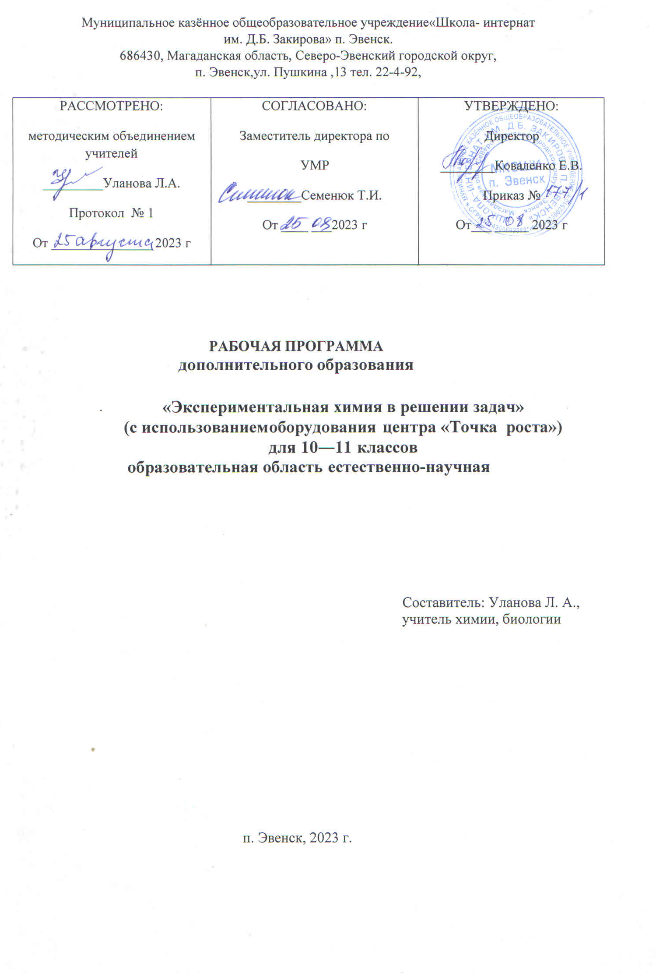

Пояснительная записка

В обучении химии большое значение имеет эксперимент. Анализируя результаты проведённых опытов, учащиеся убеждаются в том, что те или иные теоретические представления соответствуют или противоречат реальности. Только осуществляя химический эксперимент можно проверить достоверность прогнозов, сделанных на основании теории. В процессе экспериментальной работы учащиеся приобретают опыт познания реальности, являющийся важным этапом формирования у них убеждений, которые, в свою очередь, составляют основу научного мировоззрения. Реализация указанных целей возможна при оснащении школьного кабинета химии современными приборами и оборудованием. В рамках национального проекта «Образование» это стало возможным благодаря созданию в общеобразовательных организациях, расположенных в сельской местности и малых городах, центров образования естественнонаучной и технологической направленностей «Точки роста». Внедрение этого оборудования позволит качественно изменить процесс обучения химии. Количественные эксперименты позволят получать достоверную информацию о протекании тех или иных химических процессах, о свойствах веществ. На основе полученных экспериментальных данных обучаемые смогут самостоятельно делать выводы, обобщать результаты, выявлять закономерности, что однозначно будет способствовать повышению мотивации обучения школьников.

Рабочая программа «Экспериментальная химия в решении задач» (с использованием оборудования центра «Точка роста») для 10―11 классов МКОУ МКОШИ п. Эвенск.
Программа курса обеспечивает реализацию образовательных программ естественно-научной и технологической направленностей, разработанных в соответствии с требованиями законодательства в сфере образования и с учётом рекомендаций Федерального оператора учебного предмета «Химия».
Образовательная программа позволяет интегрировать реализуемые подходы, структуру и содержание при организации обучения химии в 10―11 классах, выстроенном на базе любого из доступных учебно-методических комплексов (УМК).
Использование оборудования «Точка роста» при реализации данной ОП позволяет создать условия:
- для расширения содержания школьного химического образования;
- для повышения познавательной активности обучающихся в естественно-научной области;
- для развития личности ребёнка в процессе обучения химии, его способностей, формирования и удовлетворения социально значимых интересов и потребностей;
- для работы с одарёнными школьниками, организации их развития в различных областях образовательной, творческой деятельности.
Данная программа обеспечивает усвоение учащимися важнейших химических законов, теорий и понятий; формирует представление о роли химии в окружающем мире и жизни человека. При этом основное внимание уделяется сущности химических реакций и методам их осуществления.
Одним из основных принципов построения программы является принцип доступности. Экспериментальные данные, полученные учащимися при выполнении количественных опытов, позволяют учащимся самостоятельно делать выводы, выявлять закономерности. Подходы, заложенные в содержание программы курса, создают необходимые условия для системного усвоения учащимися основ науки, для обеспечения развивающего и воспитывающего воздействия обучения на личность учащегося. Формируемые знания должны стать основой системы убеждений школьника, центральным ядром его научного мировоззрения.
На изучение курса «Экспериментальная химия в решении задач» для 10―11 классов отводится 1 час в неделю, 1 час в неделю в 10 классе 34 часа в год и 1час в неделю в 11 классе 34 часа в год, при нормативной продолжительности учебного года 34 учебные недели.
С учётом неизбежных потерь учебного времени, вызываемых различными объективными причинами, а также необходимости выделения дополнительного времени на изучение отдельных вопросов курса химии программой предусмотрено резервное время.
Срок реализации программы – два учебных года.

Цель и задачи курса
- Реализация основных общеобразовательных программ по учебным предметам естественно-научной направленности в рамках внеурочной деятельности обучающихся;
- вовлечение учащихся в проектную деятельность;
- повышение профессионального мастерства педагогических работников центра, реализующих основные и дополнительные общеобразовательные программы.

Планируемые результаты освоения учебного предмета «Химия» с описанием универсальных учебных действий, достигаемых обучающимися

Личностные результаты
Обучающийся получит возможность для формирования следующих личностных УУД:
- определение мотивации изучения учебного материала;
  - оценивание усваиваемого учебного материала, исходя из социальных и личностных ценностей;
  - повышение своего образовательного уровня и уровня готовности к изучению основных исторических событий, связанных с развитием химии и общества;
  - знание правил поведения в чрезвычайных ситуациях;
  - оценивание социальной значимости профессий, связанных с химией;
  - владение правилами безопасного обращения с химическими веществами и оборудованием, проявление экологической культуры .

Метапредметные результаты
Регулятивные
Обучающийся получит возможность для формирования следующих регулятивных УУД:
  - целеполагание, включая постановку новых целей, преобразование практической задачи в познавательную, самостоятельный анализ условий достижения цели на основе учёта выделенных учителем ориентиров действия в новом учебном материале;
  - планирование пути достижения целей;
  - установление целевых приоритетов, выделение альтернативных способов достижения цели и выбор наиболее эффективного способа;
  - умение самостоятельно контролировать своё время и управлять им;
  - умение принимать решения в проблемной ситуации;
  - постановка учебных задач, составление плана и последовательности действий;
  - организация рабочего места при выполнении химического эксперимента;
  - прогнозирование результатов обучения, оценивание усвоенного материала, оценка качества и уровня полученных знаний, коррекция плана и способа действия при необходимости.
Познавательные
Обучающийся получит возможность для формирования следующих познавательных УУД:
  - поиск и выделение информации;
  - анализ условий и требований задачи, выбор, сопоставление и обоснование способа решения задачи;
  - выбор наиболее эффективных способов решения задачи в зависимости от конкретных условий;
  - выдвижение и обоснование гипотезы, выбор способа её проверки;
  - самостоятельное создание алгоритма деятельности при решении проблем творческого и поискового характера;
  - умения характеризовать вещества по составу, строению и свойствам;
  - описывание свойств: твёрдых, жидких, газообразных веществ, выделение их существенных признаков;
  - изображение состава простейших веществ с помощью химических формул и сущности химических реакций с помощью химических уравнений;
  - проведение наблюдений, описание признаков и условий течения химических реакций, выполнение химического эксперимента, выводы на основе анализа наблюдений за экспериментом, решение задач, получение химической информации из различных источников;
  - умение организовывать исследование с целью проверки гипотез;
  - умение делать умозаключения (индуктивное и по аналогии) и выводы;
  - умение объективно оценивать информацию о веществах и химических процессах, критически относиться к псевдонаучной информации.
Коммуникативные
Обучающийся получит возможность для формирования следующих коммуникативных УУД:
  - полное и точное выражение своих мыслей в соответствии с задачами и условиями коммуникации;
  - адекватное использование речевых средств для участия в дискуссии и аргументации своей позиции, умение представлять конкретное содержание с сообщением его в письменной и устной форме, определение способов взаимодействия, сотрудничество в поиске и сборе информации;
  - определение способов взаимодействия, сотрудничество в поиске и сборе информации, участие в диалоге, планирование общих способов работы, проявление уважительного отношения к другим учащимся;
  - описание содержания выполняемых действий с целью ориентировки в предметно- практической деятельности;
  - умения учитывать разные мнения и стремиться к координации различных позиций в сотрудничестве;
  - формулировать собственное мнение и позицию, аргументировать и координировать её с позициями партнёров в сотрудничестве при выработке общего решения в совместной деятельности;
  - осуществлять взаимный контроль и оказывать в сотрудничестве необходимую взаимопомощь;
  - планировать общие способы работы; осуществлять контроль, коррекцию, оценку действий партнёра, уметь убеждать;
  - использовать адекватные языковые средства для отображения своих чувств, мыслей, мотивов и потребностей; отображать в речи (описание, объяснение) содержание совершаемых действий, как в форме громкой социализированной речи, так и в форме внутренней речи;
  - развивать коммуникативную компетенцию, используя средства устной и письменной коммуникации при работе с текстами учебника и дополнительной литературой, справочными таблицами, проявлять готовность к уважению иной точки зрения при обсуждении результатов выполненной работы.

Предметные результаты
Обучающийся научится:
  - применять основные методы познания: наблюдение, измерение, эксперимент;
  - описывать свойства твёрдых, жидких, газообразных веществ, выделяя их существенные признаки;
  - раскрывать смысл закона сохранения массы веществ, атомно-молекулярной теории;
  - различать химические и физические явления, называть признаки и условия протекания химических реакций;
  - соблюдать правила безопасной работы при проведении опытов;
  - пользоваться лабораторным оборудованием и посудой;
  - получать, собирать газообразные вещества и распознавать их;
  - характеризовать физические и химические свойства основных классов неорганических соединений, проводить опыты, подтверждающие химические свойства изученных классов неорганических веществ;
  - раскрывать смысл понятия «раствор», вычислять массовую долю растворённого вещества в растворе, готовить растворы с определённой массовой долей растворённого вещества;
  - характеризовать зависимость физических свойств веществ от типа кристаллической
решётки, определять вид химической связи в неорганических соединениях;
  - раскрывать основные положения теории электролитической диссоциации, составлять уравнения электролитической диссоциации кислот, щелочей, солей и реакций ионного обмена;
  - раскрывать сущность окислительно-восстановительных реакций, определять окислитель и восстановитель, составлять уравнения окислительно-восстановительных реакций;
  - называть факторы, влияющие на скорость химической реакции;
  - характеризовать взаимосвязь между составом, строением и свойствами неметаллов и металлов;
  - проводить опыты по получению и изучению химических свойств различных веществ;
  - грамотно обращаться с веществами в повседневной жизни.
Обучающийся получит возможность научиться:
  - выдвигать и проверять экспериментально гипотезы о химических свойствах веществ на основе их состава и строения, их способности вступать в химические реакции, о характере и продуктах различных химических реакций;
  - характеризовать вещества по составу, строению и свойствам, устанавливать причинно- следственные связи между данными характеристиками вещества;
  - составлять молекулярные и полные ионные уравнения по сокращённым ионным уравнениям;
  - прогнозировать способность вещества проявлять окислительные или восстановительные свойства с учётом степеней окисления элементов, входящих в его состав;
  - выдвигать и проверять экспериментально гипотезы о результатах воздействия различных факторов на изменение скорости химической реакции;
  - использовать приобретённые знания для экологически грамотного поведения в окружающей среде;
  - использовать приобретённые ключевые компетенции при выполнении проектов и решении учебно-исследовательских задач по изучению свойств, способов получения и распознавания веществ;
  - объективно оценивать информацию о веществах и химических процессах;
  - осознавать значение теоретических знаний по химии для практической деятельности человека;
  - создавать модели и схемы для решения учебных и познавательных задач; понимать необходимость соблюдения предписаний, предлагаемых в инструкциях по использованию лекарств, средств бытовой химии и др.

Тематическое планирование учебного материала в 10-11 классе

№  п/ п | Тема | Содержание | Целевая установка урока | К-  во час | Планируемые результаты | Использование оборудования
1 | Теория электро- литической  диссоциации | Демонстрационный опыт  № 1 «Тепловой эффект растворения веществ в  воде» | Показать, что растворе- ние веществ имеет ряд признаков  химической реакции | 1 | Знать, что растворение – физико-химический процесс | Датчик темпера- туры платиновый
2 | Теория электро- литической диссоциации | Практическая работа № 1  «Электролиты и неэлек- тролиты» | Введение понятий  «элек- тролит» и  «неэлектролит» | 1 | Уметь экспериментально определять электролиты и неэлектролиты | Датчик электро- проводности
3 | Теория электро- литической диссоциации | Лабораторный опыт № 1  «Влияние растворителя на диссоциацию» | Сформировать представ ление о влиянии раство- рителя на диссоциацию  электролита | 1 | Знать, какое влияние оказывает вода на диссоциацию вещества | Датчик электро- проводности
3 | Теория электро- литической диссоциации. Сильные и слабые  электролиты | Лабораторный опыт № 2  «Сильные и слабые элек- тролиты» | Экспериментально ввести понятие  «слабый электролит» | 1 | Уметь определять сильные и слабые электролиты с по- мощью датчика электропроводности | Датчик электро- проводности
4 | Теория электро- литической диссоциации | Лабораторный опыт № 3  «Зависимость электро- проводности растворов сильных электролитов от концентрации ионов» | Сформировать представление о зависимости электропроводности  растворов от концентрации ионов | 1 | Знать зависимость электро- проводности растворов от концентрации ионов | Датчик электро- проводности

5 | Теория электро- литической диссоциации | Практическая работа № 2  «Определение концентрации соли по электропроводности раствора» | Закрепить представление о зависимости электро- проводности растворов от концентрации ионов | 1 | Уметь экспериментально определять концентрацию соли в растворе с помощью датчика электропроводности | Датчик электро- проводности
6 | Теория электро- литической диссоциации . Реакции ионного  обмена | Лабораторный опыт № 4  «Взаимодействие гидроксида бария с серной кислотой» | Исследовать особенности протекания реакции нейтрализации | 1 | Применять знания о реакции нейтрализации в иных условиях | Датчик электро- проводности, дозатор объёма жидкости, бю- ретка
6 | Теория электро- литической диссоциации | Лабораторный опыт № 5  «Образование солей ам- мония» | Экспериментально показать образование ионов при реакции аммиака с кислотами | 1 | Знать, что все растворимые в воде соли являются сильными электролитами | Датчик электро- проводности
7 | Химические реак- ции . ОВР | Лабораторный опыт № 6  «Изучение реакции взаи- модействия сульфита натрия с пероксидом водорода» | Изучение окислительно- восстановительных про- цессов, протекающих с выделением энергии | 1 | Иметь представление о те- пловом эффекте окисли- тельно- восстановительных реакций | Датчик темпера- туры платиновый
7 | Химические реакции . ОВР | Лабораторный опыт № 7  «Изменение рН в ходе окислительно-восстано- вительных реакций» | Доказать, что в процессе протекания ОВР возможно образование кислоты  или щелочи | 1 | Иметь представления о различных продуктах окислительно- восстановительных реакций | Датчик рН
8 | Химические реакции . ОВР | Лабораторный опыт № 8  «Сравнительная характе- ристика восстановительной способности металлов» | Количественно охаракте- ризовать восстановительную способность метал- лов | 1 | Знать, что металлы являются восстановителями с разной восстановительной способностью | Датчик напряже- ния

9 | Химические реак- ции . Скорость химической реакции | Демонстрационные опыты № 2 «Изучение влияния различных факторов на скорость реакции» | Изучить зависимость скорости реакции от различных факторов | 2 | Знать зависимость скорости реакции от различных факторов – температуры, кон центрации реагирующих веществ, катализатора, природы веществ, площади соприкосновения веществ | Прибор для ил- люстрации зави- симости скорости химической реакции от усло- вий
1  0 | Неметаллы. Гало- гены | Демонстрационный опыт  № 3 «Изучение физических и химических свойств хлора» | Экспериментальное изучение физических и химических свойств хлора | 1 | Знать физические и химические свойства галогенов .  Уметь записывать уравнения реакций галогенов с металлами, неметаллами, их различную окислительную способность | Аппарат для проведения хи- мических про- цессов (АПХР)
1  1 | Галогены | Практическая работа № 3  «Определение содержания хлорид-ионов в питьевой  воде» | Определить содержание хлорид- ионов в исследуемых  растворах | 2 | Уметь применять ионосе- лективные датчики | Датчик хлорид- ионов
1  2 | Сероводород, сульфиды | Демонстрационный опыт:  «Получение сероводорода и изучение его свойств». Лабораторный опыт:  «Синтез сероводорода . Качественные реакции на сероводород и сульфиды» | Изучить лабораторные способы получения серо- водорода, его свойства и свойства сульфидов | 1 | Знать лабораторные способы получения сероводорода, его физические и химические свойства . Уметь проводить качественные реакции на сероводород и соли сероводородной кислоты, составлять соответствующие  уравнения химических реакций | Аппарат для проведения хи- мических реакций (АПХР), прибор для получения газов или аппарат Киппа
1  3 | Неметаллы . Оксиды серы .  Сернистая кислота | Демонстрационный опыт  № 4«Изучение свойств сернистого газа и серни стой кислоты» | Изучить свойства серни- стого газа | 1 | Знать физические и химиче ские свойства сернистого газа. Уметь  записывать уравнения реакций газа с водой, со щелочами | Аппарат для проведения хи-  мических реакций (АПХР)

1  4 | Неметаллы . Аммиак | Лабораторный опыт № 9  «Основные свойства ам- миака» | Экспериментально дока- зать принадлежность рас- твора аммиака к слабым электролитам | 1 | Знать, что раствор аммиака в воде – слабый электролит. Уметь определять это свойство с помощью датчика электропроводности | Датчик электро- проводности
1  5 | Оксид азота (IV) | Демонстрационные опыты: «Получение оксида азота (IV) и изучение его свойств»;  «Окисление оксида азота  (II) до оксида азота (IV)»;  «Взаимодей- ствие оксида азота (IV) с водой и кислородом, по- лучение азотной кислоты» | Изучить промышленные и лабораторные способы получения оксида азота (IV), его свойства, применение в производстве азотной кислоты | 1 | Знать промышленные и лабораторные способы получения оксида азота (IV), его физические и химические свойства . Уметь составлять соответствующие уравнения химических реакций .Уметь объяснять применение оксида азота (IV) в производстве азотной кислоты | Терморезисторны й датчик тем- пературы, датчик рН, датчик элек- тропроводности, аппарат для про- ведения химиче- ских реакций (АПХР),  магнитная мешалка
1  6 | Азотная кислота и её соли | Практическая работа № 4  «Определение нитрат- ионов в питательном растворе» | Экспериментально опре- делить  содержание нитрат- ионов в растворах | 2 | Уметь использовать ионосе- лективные датчики для определения ионов | Датчик нитрат- ионов
1  7 | Минеральные удобрения | Лабораторный опыт № 10  «Определение аммиачной селитры и мочевины» | Экспериментально разли- чать мочевину и мине- ральные удобрения | 1 | Уметь экспериментально определять мочевину | Датчик электро- проводности
1  8 | Металлы. Кальций. Соединения кальция | Лабораторный опыт № 11  «Взаимодействие извест- ковой воды с углекислым газом» | Экспериментально уста- новить образование средней и кислой соли | 1 | Знать свойства соединений кальция и его значение в природе и жизни человека | Датчик электро- проводности, магнитная ме- шалка, прибор для получения  газов или аппарат Киппа

 | Металлы . Железо | Лабораторный опыт № 12  «Окисление железа во влажном воздухе» | Исследовать процесс элетрохимической корро- зии железа в воздухе |  | Знать, что процесс коррозии металлов протекает в присутствии воды и кислорода . Знать факторы, ускоряющие процесс коррозии | Датчик давления

